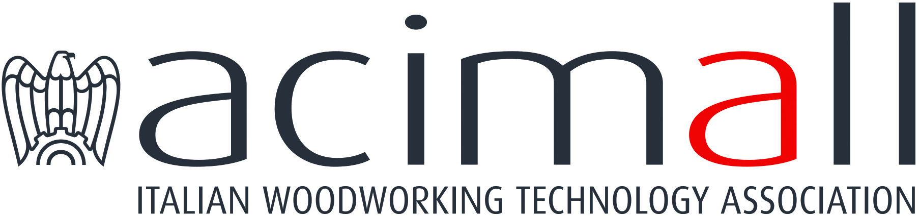 | Acimall  Centro Direzionale Milanofiori  Strada 1 - Palazzo F3  I-20090 Assago (Milano)  phone +39 02 89210200  fax +39 02 8259009  www.acimall.com  info@acimall.com | ufficio stampa  16 febbraio 2022

TECNOLOGIE PER IL LEGNO: UN QUARTO TRIMESTRE 2021 “ESTREMAMENTE POSITIVO”!

II 2021 ha dimostrato nei fatti quanto l’emergenza pandemica abbia rappresentato anche una fase di forte stimolo alla produzione, in molti settori. Fra questi indubbiamente il mondo delle macchine, degli impianti, delle attrezzature e degli utensili per la lavorazione del legno e dei suoi derivati, che ha vissuto un 2021 estremamente “stimolante”, con una crescita degli ordini difficilmente immaginabile.

Il periodo ottobre-dicembre 2021 ha indubbiamente presentato risultati meno “tumultuosi” rispetto agli altri trimestri, ma pur sempre assolutamente eccellenti: gli ordini sono cresciuti del 41 per cento sullo stesso periodo 2020, grazie alla spinta di un ottimo più 60 per cento sul mercato interno e del 38,6 per cento registrato sui mercati mondiali. Una situazione che ha un rovescio della medaglia sul fronte della produzione, condizionata da difficoltà di reperimento, rincari e ritardi nei rifornimenti di materie prime e componenti che potrebbero interessare la prima parte dell’anno in corso.

L’indagine trimestrale realizzata dall’Ufficio studi di Acimall – l’associazione che riunisce i costruttori di tecnologie per il legno – su un campione statistico significativo rivela che il carnet ordini è pari a 6,1 mesi, un dato che non si riscontrava nelle analisi periodiche da molto tempo.
La variazione dei prezzi nel 2021 è attestata al 5,2 per cento.

I dati relativi all’ultimo trimestre dell’anno permettono di avere una visione del 2021 nel suo insieme: secondo l’Ufficio studi Acimall la raccolta degli ordini nei dodici mesi sarebbe cresciuta del 72 per cento rispetto al 2020, l’anno in cui gli effetti della pandemia sono stati più devastanti. La crescita rimane comunque “importante” anche se confrontata con gli ordini raccolti nel 2019 (più 44,1 per cento). Se confrontiamo poi i dati “trimestre su trimestre” – ovvero il periodo ottobre-dicembre 2021 rispetto agli stessi tre mesi del 2019 – l’aumento degli ordini è stato del 46,1 per cento, dunque perfettamente in linea con il risultato registrato per l’intero 2021.

Clima più che positivo anche per l’indagine qualitativa, elaborata grazie alle risposte degli intervistati, secondo i quali la produzione ha avuto un trend positivo (57 per cento del campione) o stazionario (43 per cento). Da segnalare che nessuno ha segnalato una contrazione. Stessi dati per l’occupazione: in aumento per il 57 per cento del campione, stabile per il restante 43. Giacenze stabili per il 48 per cento degli intervistati, in aumento per il 24 per cento, in diminuzione per il 28 per cento.

Dando uno sguardo al futuro, l’indagine previsionale conferma per il mercato estero una forte propensione alla stabilità (76 per cento del campione), mentre il 24 per cento vede una ulteriore crescita nei primi tre mesi di quest’anno. Il mercato interno rimarrà sui livelli attuali secondo il 66 per cento degli intervistati, continuerà a crescere per il 29 per cento, mostrerà segni di contrazione per il 5 per cento.

Per ulteriori informazioni:

Luca Rossetti

+39 351 9098189 - press@acimall.com

